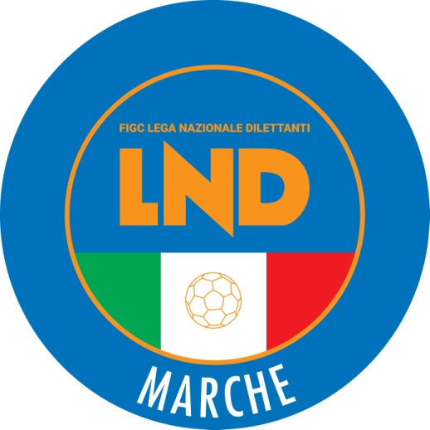 | Federazione Italiana Giuoco Calcio  Lega Nazionale Dilettanti  COMITATO REGIONALE MARCHE  Via Schiavoni, snc - 60131 ANCONA  CENTRALINO: 071 285601 - FAX: 071 28560403  sito internet: www.figcmarche.it  e-mail: crlnd.marche01@figc.it  pec: marche@pec.figcmarche.it
Stagione Sportiva 2022/2023

Comunicato Ufficiale N° 80 del 11/11/2022

SOMMARIO

SOMMARIO 1
COMUNICAZIONI DELLA F.I.G.C. 1
COMUNICAZIONI DELLA L.N.D. 1
COMUNICAZIONI DEL COMITATO REGIONALE 1
Modifiche al programma gare del 13/11/202 1
NOTIZIE SU ATTIVITÀ AGONISTICA 1
ERRATA CORRIGE 2

COMUNICAZIONI DELLA F.I.G.C.

COMUNICAZIONI DELLA L.N.D.

COMUNICAZIONI DEL COMITATO REGIONALE

AUTORIZZAZIONE EX ART. 34/3 N.O.I.F.

Vista la certificazione presentata in conformità all’art. 34/3 delle N.O.I.F. si concede l’autorizzazione prevista al compimento del 14° anno di età per le calciatrici e al 15° anno di età per i calciatori al seguente calciatore:
CUSIMANO THOMAS nato 21.09.2007 C.U.S. ANCONA

Modifiche al programma gare del 13/11/202

CAMPIONATO JUNIORES UNDER 19 REGIONALE

Visti gli accordi societari la gara SANGIUSTESE M.G/CALCIO ATLETICO ASCOLI del 12.11.2022 è posticipata a sabato 10.12.2022 ore 18,00.

NOTIZIE SU ATTIVITÀ AGONISTICA

PRIMA CATEGORIA
GIUDICE SPORTIVO
Il Giudice Sportivo Avv. Agnese Lazzaretti, con l'assistenza del segretario Angelo Castellana, nella seduta del 11/11/2022, ha adottato le decisioni che di seguito integralmente si riportano:
GARE DEL 5/11/2022
PROVVEDIMENTI DISCIPLINARI
In base alle risultanze degli atti ufficiali sono state deliberate le seguenti sanzioni disciplinari.
DIRIGENTI
INIBIZIONE A SVOLGERE OGNI ATTIVITA' FINO AL 23/11/2022
CAPITANI SIMONE | (STAFFOLO)
Per comportamento irriguardoso nei confronti dell'arbitro.

UNDER 17 FEMMINILE
RISULTATI

RISULTATI UFFICIALI GARE DEL 06/11/2022
Si trascrivono qui di seguito i risultati ufficiali delle gare disputate

GIRONE 7 - 4 Giornata - A
ANCONA RESPECT 2001 | - ARZILLA | 0 - 8

ERRATA CORRIGE

CAMPIONATO PRIMA CATEGORIA
A seguito di rettifica arbitrale la squalifica fino al 23.11.2022 comminata al sig. TIBERI FRANCO, assistente arbitro della società Staffolo, nel CU n. 77 del 09.11.2022 deve ritenersi revocata con effetto immediato; al contempo viene sanzionato con l’inibizione fino al 23.11.2022, come risulta nel presente Comunicato Ufficiale, il sig. CAPITANI SIMONE, dirigente della medesima suddetta Società.

Le ammende irrogate con il presente comunicato dovranno pervenire a questo Comitato entro e non oltre il 21/11/2022.

Pubblicato in Ancona ed affisso all’albo del C.R. M. il 11/11/2022.

Il Segretario  (Angelo Castellana) | Il Presidente  (Ivo Panichi)

